Министерство науки и высшего образования Российской Федерации

Пензенской государственный университет

Кафедра "Вычислительная техника"

**Отчёт**

по лабораторной работе №10

по курсу «Арифметические и логические основы вычислительной техники»

на тему «Перейти от словесного задания булевой функции к её табличному и аналитическому задании.>>

Выполнил:

Студент группы 23ВВ1

Макаров.А.С.

Принял:

Калиниченко Е.И.

Пенза 2024

Лабораторное задание:

1. Построить табличное задание булевых функций для выходов преобразователя D-кодов в соответствие с заданным вариантом.

2. Перейти от табличного задания булевых функций к их аналитической записи.

3. Проверить правильность перехода к аналитической записи моделированием в среде Electronics Workbench v5.12.



|  |  |  |  |  |
| --- | --- | --- | --- | --- |
| D | X1 | X2 | X3 | X4 |
| 0 | 0 | 0 | 0 | 0 |
| 1 | 0 | 0 | 0 | 1 |
| 2 | 0 | 0 | 1 | 0 |
| 3 | 0 | 0 | 1 | 1 |
| 4 | 0 | 1 | 0 | 0 |
| 5 | 0 | 1 | 0 | 1 |
| 6 | 0 | 1 | 1 | 0 |
| 7 | 0 | 1 | 1 | 1 |
| 8 | 1 | 0 | 0 | 0 |
| 9 | 1 | 0 | 0 | 1 |

|  |  |  |  |  |
| --- | --- | --- | --- | --- |
| D | Y1 | Y2 | Y3 | Y4 |
| 0 | 0 | 0 | 0 | 0 |
| 1 | 0 | 1 | 0 | 0 |
| 2 | 0 | 0 | 1 | 0 |
| 3 | 0 | 1 | 1 | 0 |
| 4 | 0 | 0 | 0 | 1 |
| 5 | 0 | 1 | 0 | 1 |
| 6 | 0 | 0 | 1 | 1 |
| 7 | 0 | 1 | 1 | 1 |
| 8 | 1 | 0 | 1 | 1 |
| 9 | 1 | 1 | 1 | 1 |

**Совершенные конъюнктивные нормальные формы:**

Y1 = (x1∨x2∨x3∨x4)∧(x1∨x2∨x3∨¬x4)∧(x1∨x2∨¬x3∨x4)∧(x1∨x2∨¬x3∨¬x4) ∧(x1∨¬x2∨x3∨x4)∧(x1∨¬x2∨x3∨¬x4)∧(x1∨¬x2∨¬x3∨x4)∧(x1∨¬x2∨¬x3∨¬x4)

(A+B+C+D) (A+B+C+D’) (A+B+C’+D) (A+B+C’+D’) (A+B’+C+D) (A+B’+C+D’) (A+B’+C’+D) (A+B’+C’+D’)

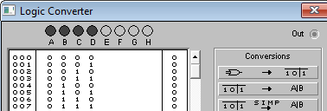

Y2 = (x1∨x2∨x3∨x4)∧(x1∨x2∨¬x3∨x4)∧(x1∨¬x2∨x3∨x4)∧(x1∨¬x2∨¬x3∨x4) ∧(¬x1∨x2∨x3∨x4)

(A+B+C+D) (A+B+C’+D) (A+B’+C+D) (A+B’+C’+D) (A’+B+C+D)

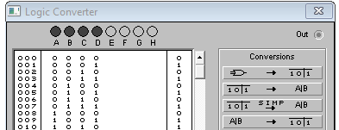

Y3 = (x1∨x2∨x3∨x4)∧(x1∨x2∨x3∨¬x4)∧(x1∨¬x2∨x3∨x4)∧(x1∨¬x2∨x3∨¬x4)

(A+B+C+D) (A+B+C+D’) (A+B’+C+D) (A+B’+C+D’)

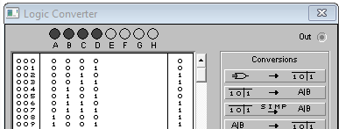

Y4 = (x1∨x2∨x3∨x4)∧(x1∨x2∨x3∨¬x4)∧(x1∨x2∨¬x3∨x4)∧(x1∨x2∨¬x3∨¬x4)

(A+B+C+D) (A+B+C+D’) (A+B+C’+D) (A+B+C’+D’)

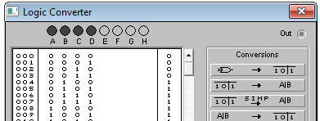

Совершенные дизъюнктивные нормальные формы:

Y1 = (¬x1∧x2∧x3∧x4)∨( ¬x1∧x2∧x3∧¬x4)

A’BCD+A’BCD’

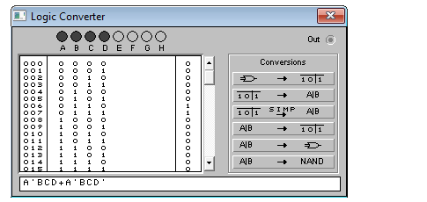

Y2 = (x1∧x2∧x3∧¬x4)∨( x1∧x2∧¬x3∧¬x4) ∨( x1∧¬x2∧x3∧¬x4) ∨( ¬x1∧x2∧x3∧¬x4)

ABCD’+ABC’D’+AB’CD’+A’BCD’

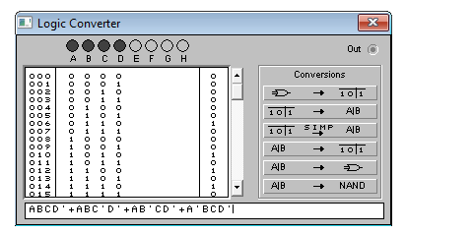

Y3= (x1∧x2∧¬x3∧x4)∨( x1∧x2∧¬x3∧¬x4) ∨( x1∧¬x2∧¬x3∧x4) ∨( x1∧¬x2∧¬x3∧¬x4) ∨( ¬x1∧x2∧x3∧x4) ∨( ¬x1∧x2∧x3∧¬x4)

ABC’D+ABC’D’+AB’C’D+AB’C’D’+A’BCD+A’BCD’

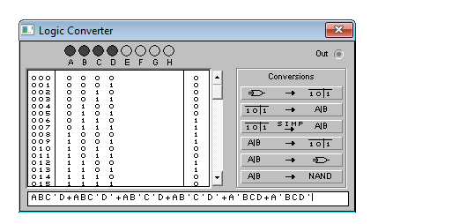

Y3= (x1∧¬x2∧x3∧x4)∨( x1∧¬x2∧x3∧¬x4) ∨( x1∧¬x2∧¬x3∧x4) ∨( x1∧¬x2∧¬x3∧¬x4) ∨( ¬x1∧x2∧x3∧x4) ∨( ¬x1∧x2∧x3∧¬x4)

AB’CD+AB’CD’+AB’C’D+AB’C’D’+A’BCD+A’BCD’

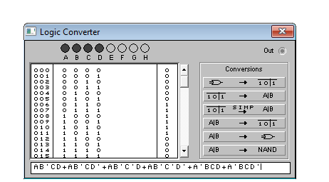

Вывод: Получили навыки в построении табличное задание булевых функций для выходов преобразователя D-кодов, переходе к каноническим формам задания булевых функций. Познакомились со средой Electronics Workbench, где выполнили проверку полученных аналитических записей